2006第二届中国国际食用油及橄榄油展览会
2006年5月13日-15日 北京国际会议中心展馆
www.eoliveoil.com

- 中国食用油市场发展趋势

随着中国经济的飞速发展，人民生活水平的大幅度提高，相应带动了对生活必需消费品质量要求的全面提升，最终引导着中国的食用油市场向安全、卫生、健康、营养的方向过渡和发展。从刚成功举办的第一届2005中国国际橄榄油及食用油展览会的参展情况和整个展会的反映情况以及当前中国食用油市场的情况来看，未来几年中国食用油市场的走向和市场前景：

（一）追求营养和健康的食用油
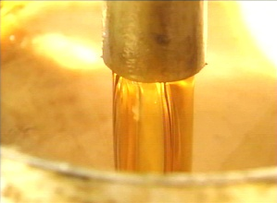
随着市场对食用油的需求不断增大，中国老百姓的食用油消费了也在发生了改变，人们的需求已不在限于餐桌上常用油，而是更加注重食用油的营养、健康。2003非典疫情的影响，更使人们的健康意识大大增强。此外，随着我国经济的稳定发展，一个规模不断扩大、购买力旺盛的中产阶级正日渐形成，他们对健康类食品的强烈需求，也促使高档食用油的市场发生巨大改变。从去年年底到今年初关于金龙鱼食用油的1：1：1的争论某种程度上已经预示着营养和健康的食用油市场的来临。另外从目前市场的情况来看，最近国内几家大的食用油生产企业陆续开始销售山茶油、核桃油和橄榄油等营养成分更加丰富和更加有益健康的食用油。还有地中海地区的主要橄榄油生产国，如西班牙、意大利、希腊等国家的橄榄油知名生产企业意识到中国将是未来世界巨大的食用油消费市场，他们也积极参加在中国举办的相关展览会，并希望通过展览会能够找到合作伙伴和销售他们的橄榄油。

（二）食用油的品种更加多样化
尽管国内食用油市场仍以中低档食用油：菜籽油、大豆油、瓜子油、玉米油、花生油以及各种调和油和色拉油等为主，但随着中国经济的快速发展，人们对于日常三餐使用的食用油的要求也从量的要求到考虑其营养和健康，另外随着高血压、心脑血管疾病、癌肿、老年痴呆症、肥胖病等疾病发病率日益增多，因此出现了一些新的品种的高档和特种食用油，它们不仅含有人体所需的营养成分，而且对预防和控制高血压、心脑血管疾病、癌肿、老年痴呆症等疾病具有良好功效，具体包括橄榄油、山茶油、核桃油、荠蓝油、红花籽油等各种特种油，而且随着科技的发展，在未来几年中还会出现新的品种，消费者将会有更大的选择。
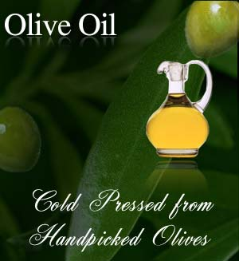
从目前的食用油的综合分析来看，未来几年橄榄油和山茶油相对于其他品种的食用油将是中国食用油市场的新亮点，同时从美国、日本、澳大利亚、韩国等非生产橄榄油的国家的进口情况看，随着消费者对于橄榄油的益处的认识的不断提高，橄榄油的需求越来越大。

（三）市场需求旺盛

据2004年统计数据中国的人均消费食用油为14升，与世界人均消费食用油18.6升的消费量相比还有比较大的市场空间，而且每年仍保持5.7%的增长比率；卫生部副部长王陇德在2004年10月12日国务院新闻办公室举行的新闻发布会上公布：我国大城市成人超重率和肥胖率分别高达30.0% 和12.3%，儿童肥胖率已达8.1%；成人血脂异常患病率为18.6%，约为1.6亿人；高血压患病率为18.8%，成人糖尿病患病率为2.6%，约2000万人，所以对特种油的需求市场空间很大，而且随着人们对于各种特种油的认知的提高，其消费的增长比例还会提高。

二．展会宣传及观众组织
2005年橄榄油及食用油展览会的观众情况如下：参观人数达5000人，其中85%贸易商、经销商、代理商; 10%消费者; 3%酒店餐饮采购者; 0.5%食用油的生产商; 2.5%其他。
在2005年展览会的观众邀请的基础上, 2006年中国国际食用油及橄榄油展览会将继续扩大贸易商、经销商和代理商的邀请，同时扩大消费者的参与和关注。我们将根据参展企业的情况和市场的发展情况，采取有针对性地和目的性的全面宣传和组织策划具有影响力的活动来吸引潜在的客户参观和参与2006年中国国际食用油及橄榄油展览会。
考虑到一些企业的产品需要扩展国际市场，因此我们将通过国际的相关媒体和我们自己的渠道组织中国周遍国家和欧洲、美洲以及非洲等国的贸易商和经销商参观和采购产自中国的特种油，如野山茶油、油茶籽油、荠蓝油、米糠油、核桃油等。

三．展览会的未来
通过我们的努力和企业的参与，使Oil China成为企业的全面宣传和寻求合作的最有效和最值得参与的舞台，并成为中国乃至亚洲食用油市场的值得关注的国际食用油展览会；Oil China更为中国的食用油消费，特别是对人体有益和健康的食用油的消费推波助澜。

四．展会相关活动
为了全面宣传优质的食用油和提供更多机会给企业宣传其产品和企业形象，在展会期间举办丰富的相关活动：
- 中国特种油市场发展论坛  - 食用油中国市场营销论坛  - 中国特种油产品推介会  - 2006 山茶油产业发展论坛 | - 第二届中国国际橄榄油论坛  - 首届中国国际橄榄油大赛  - 2005-2006全国橄榄油知识竞赛  - 中国油橄榄产区推介会

  第二届国际橄榄油论坛 | 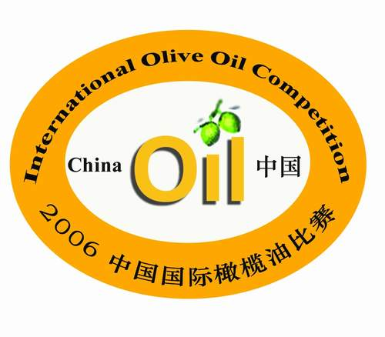  中国国际橄榄油比赛 |   全国橄榄油知识竞赛 |   中国橄榄油俱乐部

五．参 展 信 息

（一）展品范围：
- 各种等级的橄榄油，橄榄油的相关产品及技术；
- 各种特种油，如野山茶油、油茶籽油、荠蓝油、米糠油、玉米胚芽油、小麦胚油、月苋草油、大蒜油、紫苏油、葡萄籽油、红花籽油、沙棘油、南瓜籽油、富硒油、山苍籽核仁油、翅果油、核桃仁油和杏仁油等。
- 其他食用油，如棕榈油、椰子油、菜籽油、葵花籽油、大豆油、玉米油、花生油、调和油等；
- 食用油的新技术、新成果、新产品等；
- 各类书籍、服务机构、协会等。
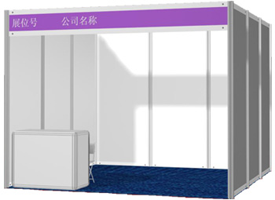

（二）展台规格及收费标准：
  - 6平米的展位：5400元/个 （3米 x 2米）
  - 9平米的标准展位：800元/平米 （3米 x 3 米）
  - 室内光地：700元/平米 （最小27平米）

备 注：
- 优 惠：凡是在2005年12月31日前报名并交全款的企业将享受9折优惠或免费获得一版会刊彩色插页广告；
- 标准展台提供：三面展板墙、地毯、中英文楣板字、一张桌子、两把椅子、两只灯、一个２２０伏电源插头、一个废纸篓、会刊名录；
- 光地提供：光板地面积、会刊名录、展场清洁、保安等服务。

（三）广告机会
- 会刊广告
位 置 | 规 格 | 价格
封面 | 210mm x 150mm | 20000元
封二 | 210mm x 297mm | 15000元
首页 | 210mm x 297mm | 16000元
封三 | 210mm x 297mm | 15000元
封底 | 210mm x 297mm | 18000元
彩色内插页 | 210mm x 297mm | 8000元

- 门票、资料袋广告
参展咨询，敬请联系：
联系单位：北京金万洲会展服务有限公司
电 话：010-64416542，64414996
传 真：010-64412631
展会网址: www.eoliveoil.com
电子信箱：regalland@regalland.com
  - 门票背面， 尺寸：90mm x 200mm 价格：4000元/10000张
  - 资料袋广告，尺寸：210mm x 297mm 价格：8000元/2000个

- 现场广告：详见参展商服务指南。

